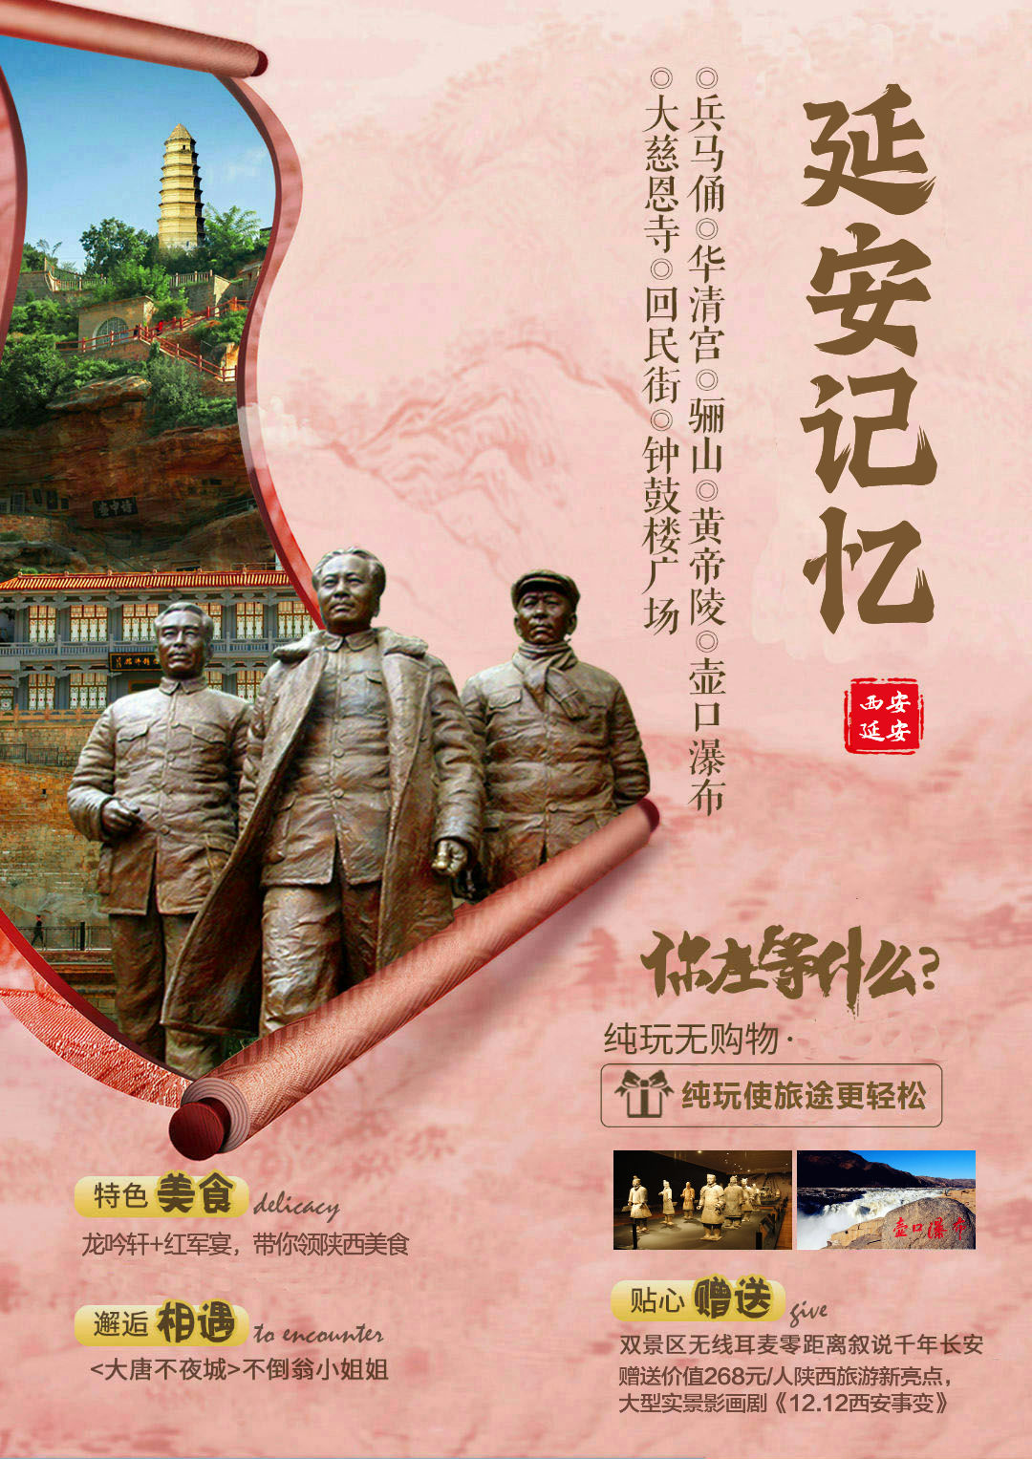
【延安记忆 西昌直飞西安&双飞六日游】
【行程速览】
日期 | 活动内容 |  |  | 餐 |  |  | 住宿
D1 | 西昌直飞西安（自由活动） |  |  | 无 |  |  | 西安
D2 | 黄帝陵、轩辕庙、壶口瀑布 |  |  | 早中 |  |  | 壶口或宜川
D3 | 南泥湾、王家坪或杨家岭、枣园 |  |  | 早中 |  |  | 西安
D4 | 秦始皇陵兵马俑博物院、唐华清宫·骊山、赠送《西安事变》 |  |  | 早中 |  |  | 西安
D5 | 大慈恩寺、西安博物院、大雁塔广场、钟鼓楼广场、回民街 |  |  | 早 |  |  | 西安
D6 | 西安-西昌：根据航班时间，送机返程 |  |  | 早 |  |  | 无
***在不减少景点的前提下，导游有权根据实际情况，适当调整景点游览顺序***
- 西安接站人员会提前给客人短信或电话联系，到达车站/机场后，会有工作人员接站并送往酒店，手机务必保持畅通（抵达酒店后，请自行在酒店前台报名字办理入住手续，酒店押金客人自付，离店自行退押金，酒店有任何问题第一时间联系报名处）当天自由活动，无行程、无导游和工作人员陪同，请注意人身财产安全，陕西人为秦人，讲话口音偏重，如果有言语吼喝没有恶意，敬请谅解。
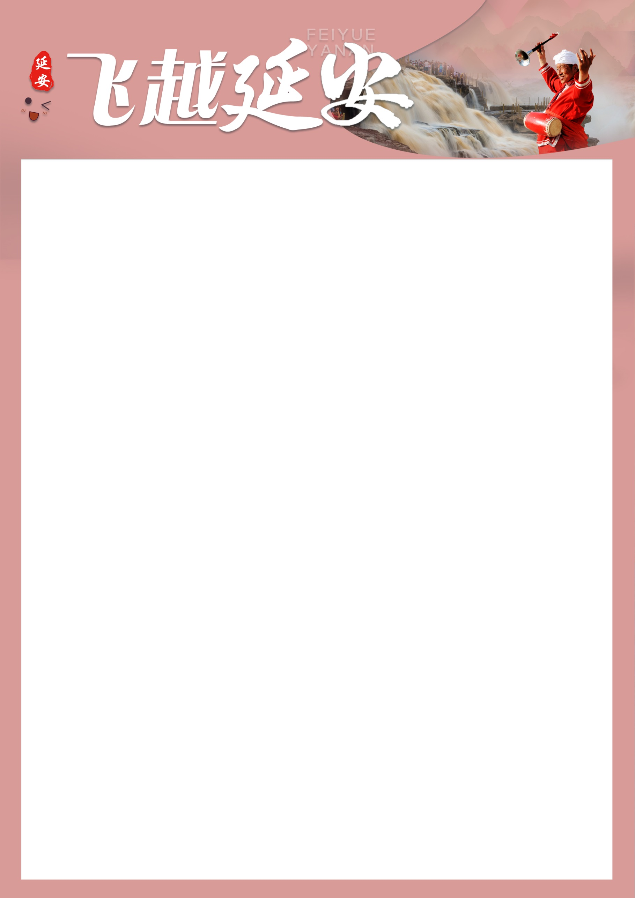
2、每天晚上 22:00 前旅行社工作人员会以短信或电话形式通知次日出行间和注意事项，请保持手机畅通，若22点前无人联系您，请联系出团通知书紧急联系人。
【详细行程安排】
第一天：西昌→西安（自由活动指南） |  |  | 餐：无 |  | 宿：西安
亲爱的各位游客朋友们，乘飞机赴西安，接团后，入住酒店休息或自由活动！！
自由活动推荐：
▸ 美食打卡地：永兴坊牛羊肉泡馍、汉中热米皮、陕西 biang biang 面
▸ 网红打卡地：案板街”里的《易俗社》欣赏地方戏、陕派相声、脱口秀等节目！或者结伴同行的亲友 相约于 “南大街粉巷”里的《德福巷“咖啡酒吧茶馆”一条街》，这里“安静、热闹、中式、西式”各类型酒吧 茶馆一应俱全。
▸ 德福巷咖啡酒吧茶馆”一条街
注意事项：
1：为确保工作人员能畅通联系到您，请确保抵达后手机保持开机状态。
2：到达酒店后请根据时间自行安排活动；我公司导游会于 21 点前电话通知次日的集合时间（晚班机有可能延后通知）。当日无导游服务；任何情况均请拔打 24 小时紧急联系人电话。
第二天：黄帝陵·轩辕庙→壶口瀑布 |  |  | 餐：早中 |  |  | 宿：壶口或宜川
上午：早餐后乘车约3小时赴黄陵，拜谒中华民族的祭坛、人文始祖的陵寝【黄帝陵、轩辕庙】（约1.5小时，景区往返，自愿自理20元/人）。
中午：享用特色中餐
下午：后乘车约2.5小时赴宜川，沿途车览盘龙卧虎绵延起伏的陕北黄土高原地貌，领略天下黄河一壶收的【黄河壶口瀑布】（约1.5小时、景区往返电瓶车自理40元/人·必须乘坐），感受汹涌澎湃声震天的气势。
自费项目：
1.观看《黄河之水天上来》（自理50元），片长30分钟，将黄河的发源、地质的演变、壶口的风采浓缩为一部黄河的史诗，采用全球首创以黄河为主题的“弧幕3D动感”集成创新技术、历史和现实于一体，依托黄河浑厚深远的历史文化，打造“超真实”震撼视听娱乐体验。结束游览后入住酒店。
2.自费无线耳机30元/人 陕西景区多为国家5A级无烟无噪音景区，为更加深入的了解陕西文化，建议使用讲解耳麦，既尊重景区规定做文明旅游人，又紧跟导游步伐聆听历史的变革，不虚此行！
第三天：南泥湾→杨家岭或王家坪→枣园 |  |  | 餐：早中 |  |  | 宿：西安
- 上午：早餐后赴红色旅游胜地延安，沿途参观著名的延安精神的发源地【南泥湾】（约20分钟）南泥湾精神是延安精神的重要构成--‘自己动手、丰衣足食‘，激励着我们一代又一代的中华儿女，途中远眺延安革命的象征和标志—宝塔山。
王家坪 或 杨家岭革命旧址：（约40分钟）参观中共中央旧址，了解抗战时期的革命历史。
中午：延安特色午餐（红军宴）。
下午：枣园革命旧址：（约40分钟）参观中共七大会议旧址、抗战时期的“中南海”，中央大礼堂，毛泽东、周恩来、刘少奇等老一辈革命家故居。结束后乘车约5小时返回西安。
自费项目：
红色演出《延安保育院》或者《红秀延安》。238元/人，自愿自费。不参加需等待。
延安保育院：以延安保育院为背景，通过现代舞台剧表现形式，展现了中国革命历史的重要篇章。在剧场中仿佛置身于延安的历史长河中，感受着那段波澜壮阔的岁月。舞台上巍巍宝塔山、奔腾延河水战火纷飞的场景，逼真地展现了延安的革命历史画卷。
第四天：兵马俑→华清宫→西安事变→大唐不夜城 |  |  | 餐：早中 |  | 宿：西安
上午：早餐后，集合统一出发参观世界文化遗产【秦始皇陵兵马俑博物院】（约2.5小时 自愿自理：兵马俑电瓶车单程5元/人），这是世界上最大的“地下军事博物馆”世界考古史上最伟大的发现之一，堪称“世界第八大奇迹”，穿行在这些极具感染力的艺术品之间，历史似乎不再遥远；游览后享用中餐，
中午: 独家安排本社自有餐厅《龙吟轩饭庄》，这里不仅有地道的美食，还有NPC互动环节，给您旅行的途中增添一丝愉悦的心情；
下午：随后参观最完整的中国唐文化标志性景区【唐·华清宫】（约1.5小时，自愿自理：华清宫电瓶车往返20元/人或骊山索道旺季60元/人、淡季40元/人）；因骊山亘古不变的温泉资源、烽火戏诸侯的历史典故、唐明皇与杨贵妃的爱情故事及西安事变的发生地而享誉海外。华清宫本是一个普通的皇家避寒宫殿，华清池因杨贵妃而享誉古今；
之后前往西安千古情景区。
可自费欣赏被誉为“一生必看的”的大型实景文化演出【西安千古情】，西安宋城演艺王国景区是全国著名宋城全新升级的第四代文旅产品，集聚了6个剧院和表演场所、10 多台国际水准的演出，是一个真正的演艺集群、演艺平台，同时也是一个集演艺、旅游、度假于一体的网红打卡地。
晚上：返回西安后游览中国首批示范步行街【大唐不夜城】——亚洲最大的音乐喷泉水景广场，始建于公元589年，是西安的标志性建筑之一，唐代高僧玄奘曾在此译经。大唐不夜城以盛唐文化为背景，以唐风元素为主线打造的精美街区，打卡古诗词街，邂逅不倒翁小姐姐，穿越盛唐文化街区，体验各类唐文化主题节目。
超值赠送价值268元/人陕西旅游新亮点，西安事变大型实景影画剧《12.12西安事变》该演出打破了传统的观演关系。从您踏入剧场的那一刻起，演出就已经开始。您会行走在高度还原的历史场景中，与身着民国服装的演员擦肩而过，甚至可能被邀请加入请愿的队伍，成为历史的“亲历者”而非旁观者，全剧通过“烽火古城”、“矛盾激化”、“枪声破晓”等十幕剧情 ，生动再现了“西安事变”的历史原貌，并对张学良、杨虎城等历史人物进行了有血有肉的细节刻画。
温馨提示：1.陕西景区多为国家5A级无烟无噪音景区，为更加深入的了解秦唐文化，赠送您讲解耳麦，既尊重景区规定做文明旅游人，又紧跟导游步伐聆听历史的变革，不虚此行！
2.大唐不夜城为赠送项目，此活动在参观完自费演出后统一安排前往，因大唐不夜城街区特殊性，我社将安排客人自由活动，导游和车辆等候1小时，后回送酒店。（超1小时客人需自行返回酒店）
第五天：大慈恩寺→西安博物院→钟鼓楼广场·回民街 |  |  | 餐：早 |  | 宿：西安
上午：早餐后，游览【大慈恩寺】（游览约1.5小时，如需登塔 25 元/人，自愿自理）大雁塔——位于市区南部大慈恩寺内。大慈恩寺是唐代长安城内最宏丽的皇家寺院，建于唐太宗时期，是太子李治为了追念母亲文德皇后而建，并由西行取经归来的玄奘法师担任“首任主持”。
后前往唐代千年古塔、秀丽园林景观的国家级博物馆【西安博物院】（不含耳机，自由参观，如遇每周二闭馆或人流量过大，更换书院门步行一条街），素有“关中八景”之一的“雁塔晨钟”美景所在地。
中午：随后游览【钟鼓楼广场】感受“晨钟暮鼓”；漫步于最具西北少数民族特色的——【回民坊小吃步行街】（自行品尝小吃），当地人闻名遐迩的老街巷里，到处可以找到最地道的清真美食！霸占西安美食排行榜的网红蛋菜夹馍、没有翅膀却能带你味蕾飞翔的羊肉泡馍、回坊必打卡的花奶奶酸梅汤、……等等等等超多美食！
下午：自由活动或回酒店休息。
第六天 西安自由活动，返程送机 |  |  | 餐：早 |  | 住：无
根据航班时间，整理行李，司机送机场，结束愉快旅程！
接待标准
机票 |  | 西昌到西安的往返机票
交通 |  | 全程正规营运手续空调旅游车（根据人数用车，每人一正座，婴幼儿必须占座。）
住宿 |  | 入住舒适型或网评3钻或网评4钻酒店，根据自己需求选择  以下为酒店参考，或安排同等标准酒店，最终以实际安排入住为准  西安舒适型：梵居雅舍、龙首北路唯家、温莎堡、 格林豪泰东六路，五路口睿柏云，驿居火车站店  西安3钻：广成商旅、老城根宜尚、五路口H、火车站莱卡、土门艺选、西稍门汉庭优佳  西安4钻：民幸 、欢宅国风、云尚、文景路唐安酒店、西门丽呈睿轩  壶口参考：黄河故事
温馨提醒：
1、若需要升级3钻或4钻酒店的游客朋友请注意：因条件有限，壶口不升级酒店，只能升级了西安的酒店，请知晓！
2、因地域原因，当地景区酒店星级标准不能与大城市同级酒店相比，敬请谅解！
3、以上仅是参考酒店，也会安排参考酒店外的同标准酒店，以实际安排入住的酒店为准；西安大部分酒店无法提供三人间或加床，如遇自然单人住一间房，游客需另行付单房差，散客不拼住。
用餐 |  | 5早3正餐，酒店含早，因餐食为提前采购，不用餐费用不退  备注：由于地域不同及餐标所限，用餐多有不合口味之处，可自带佐餐咸菜、干粮、小吃、矿泉水等食品，请做好心理准备，多多谅解。
门票 |  | 行程所列内景点首道门票（索道、环保车、园中园门票及自理项目除外）  注：本产品线路已按景区门票优惠价执行。所有优惠证件需要通过景区验证，请带好相关证件并及时交予导游与景区确认，如遇景点优惠政策不统一的则按单独计算。  免票的游客，部分景区会产生景区保险，请自理保险费用。
导服 |  | 中文导游，分段导游服务，接送站无导游。
保险 |  | 旅行社责任险、代购旅游意外险（旅意险最高赔付为10万元，如需增加保额，请提前告知）
赠送 |  | 赠送价位268/人《1212西安事变》演出  赠送每天每人一瓶矿泉水  赠送兵马俑+华清宫全程耳麦使用  以上赠送项目不用不退；
全程  无购物 |  | 旅行社在产品线路中不安排购物店，但行程中途经的很多场所，如景区、酒店、餐厅、机场、火车站等内部都设有购物性的商店，此类均不属于旅行社安排，我社对其商品质量无法担保，请慎重选择！
费用  不含 |  | 北线无线耳机30元/人、黄陵景交20元/人、壶口景交40元/人（必须乘坐）、兵马俑景交5元/人、华清宫景交20元/人、骊山索道往返旺季60元、淡季40元/人、大雁塔登塔25元/人。  1.游客在当地自愿参加的自费项目，及服务标准中未包含的其它项目。  2.酒店内洗衣、理发、电话、传真、收费电视、饮品、烟酒等个人消费。  3.旅游人身意外保险及航空意外保险，建议您在报名时购买。  4.因交通延阻、罢工、天气、飞机机器故障、航班取消或更改时间等不可抗力原因所引致的额外费用。
推荐自费 |  | 1.《延安保育院》或者《红秀延安》（门票238起，自愿自费）  2.《复活的军团》中国首部实景沉浸式多媒体战争史诗剧（自理268元，演出约70 钟）  3.《探秘沉睡的帝陵》一场打破时空界限的探险之旅。（自理188元，约30分钟）  4. 兵马俑XR体验剧--《兵马俑奇妙夜》一场独一无二的视听盛宴。（自理178元，约20分钟）  5.《西安千古情》一生必看的演出（自理298元，约70分钟）  备注：自费项目自愿参加，不强制，不参加需等待。
特别  提示 |  | 1、行程中赠送项目，因游客自行放弃或不可抗力因素（如剧场停演等）导致不能参加的，无费用退还；  2、赠送项目在国家法定节假日时无法安排，我社不予退费；  3、行程中当地特色饮食安排较多，请依据自己口味食量选择，避免暴饮暴食；  4、此行程为打包行程，持优惠证件当地不再做任何退费；
儿童含 |  | 只含机票，当地旅游车位、正餐半餐、保险
儿童  不含 |  | 酒店早餐、床位、门票、观光车、电瓶车、索道费等。赠送项目如产生请按实际收费自理。景区内另行付费景点或娱乐项目，请根据喜好自愿选择。
特别说明
1、在不减少景点的前提下，旅行社导游有权根据实际情况，适当调整景点游览顺序。如遇人力不可抗拒因素或政府政策性调整或景区原因临时关闭，将另行安排时间游览；如行程时间内确实无法另行安排，将按照旅行社折扣价将门票费用退还游客，不承担由此造成的损失和责任。
2、入住酒店需要登记，请成人（16周岁以上）带好有效身份证，儿童带好户口本。酒店需收取一定押金（按照酒店不同标准，每间100-300元不等），需要游客在酒店前台自行支付，离店时房间设施无损坏则全额退还。若有损坏酒店物品、设施、丢失房卡等，须游客自行赔偿酒店损失。
3、西安大部分酒店无法提供三人间或加床，如遇自然单人住一间房，须按提前抵达或延住的房价补付房差。
4、西安旅游团队及会议较多，旅游车常常入不敷出，旺季时会出现“套车”，如遇交通拥堵，则容易出现游客等车的情况；餐厅也存在排队等候用餐的现象，请您给予理解和配合，耐心等待，谢谢！
5、游客的投诉诉求，以在西安当地游客自行填写的《服务质量调查表》为主要受理和解决争议依据。若游客未在此调查表上反映质量问题，在西安旅行期间也未通过电话等其它方式反映质量问题，将视同游客满意，返程后提起诉求理由将不予受理，旅行社不承担任何赔偿责任。
6、因客人原因中途自行离团或更改行程，视为自动放弃，旅行社无法退还任何费用，因此而产生的其他费用及安全等问题由客人自行承担。
7、因人力不可抗拒因素造成的滞留及产生的费用由客人自理（如飞机/火车延误、自然灾害等）。
8、请游客务必注意自身安全，贵重物品随身携带！！不要将贵重物品滞留在酒店或旅游车内！在旅游途中请保管好个人的财物，如因个人保管不当发生损失，旅行社不承担赔偿责任。
9、旅行社不推荐游客参加人身安全不确定的活动，如游客擅自行动而产生的后果，旅行社不承担责任。
10、游客必须保证自身身体健康良好的前提下，参加旅行社安排的旅游行程，不得欺骗隐瞒，若因游客身体不适而发生任何意外，旅行社不承担责任。
11、报名时请提供旅游者的真实姓名与常用手机号，以便工作人员及时联系。建议游客自行购买意外保险。
12、出发时须随身携带有效身份证件，如因未携带有效身份证件造成无法办理登机、乘坐火车、入住酒店等损失，游客须自行承担责任。
13、雨季天气时请注意各景区的路况。餐厅用餐及酒店沐浴时，请注意地面，小心滑倒！

